MG-01T 訊息轉換卡

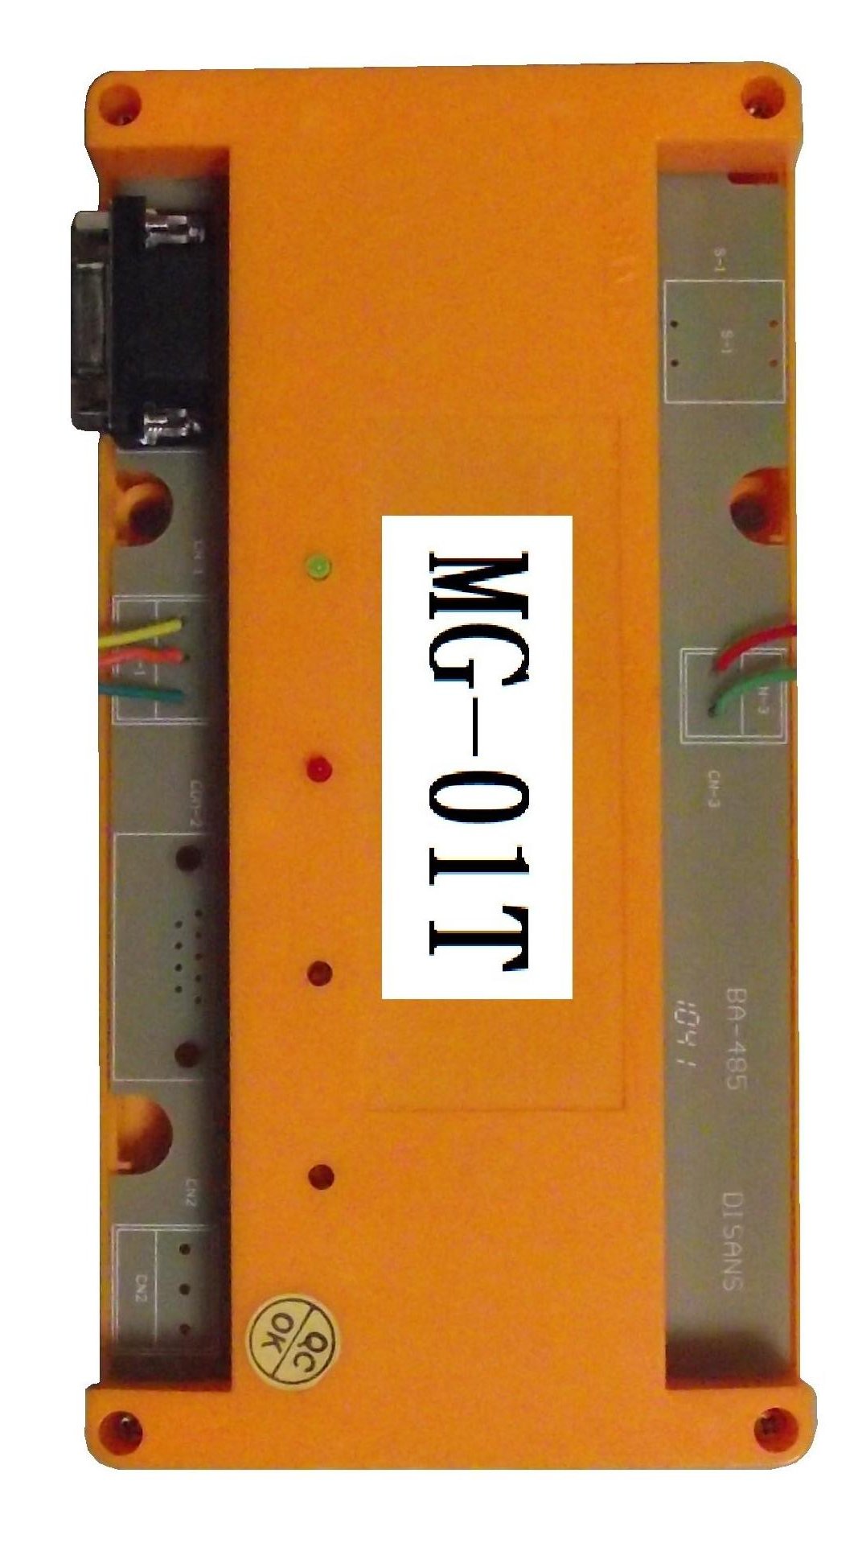

功能及特點:
- 可接120台訊息接收機。
- 具有單獨發佈或全體發佈功能。
- 具有查修指示燈。
- RS-485通訊格式，傳輸可達1000公尺。

電氣規格:
- 電源電壓：DC12V～15V。
- 電路設計：省電型電路設計。
- 外觀材質：難燃ABS樹脂盒。
- 設置方式：國際標準掛勾，設置於管理中心。
- 周圍溫度：-5℃～44℃。
- 信號強度：每只可連接120台訊息接收機。
- 通訊方式：RS-232轉RS-485。
- 外型尺寸：長175×寬90×高37mm。

